Spring_day02总结

今日内容
- AOP的概述
- AOP 的底层实现
- Spring 的AOP
- 使用AspectJ 实现AOP
- Spring JdbcTemplate 使用

上次课的内容回顾:
第一天:Spring的IOC.Spring就是一个大的工厂,可以通过工厂对Bean进行管理.
* Spring的概述:
* Spring的环境搭建:
* Spring中的IOC:
* IOC:控制反转.将对象的创建权交给Spring管理.
* DI:依赖注入.在由Spring创建的对象的时候,将对象依赖的对象注入进来.
* IOC的Bean装配(XML):
* 定义类:
* <bean id=”标识” class=”类的全路径”>
* 其他的属性:
* id和name:
* id:满足XMLid约束语法,里面不能出现特殊的字符.
* name:可以出现特殊的字符.
***** 如果配置<bean>标签的时候,如果只配置了name,就可以将这个name的值作为id.
* scope:类的作用范围.
* Bean的生命周期:
* init-method:
* destroy-method:
* Bean的完整生命周期:
* 后处理Bean.增强
* 注入属性:
* <property name=”” value=””>
* <property name=”” ref=””>
* IOC的Bean装配(注解):
* 定义类:
* 注入属性:

* Spring框架与web整合.
* Spring整合JUnit单元测试.

第二天Spring的AOP JdbcTemplate.

AOP的概述:

什么是AOP:
AOP Aspect Oriented Programing 面向切面编程
AOP采取横向抽取机制，取代了传统纵向继承体系重复性代码，AOP可以实现性能监视、事务管理、安全检查、缓存
Spring AOP使用纯Java实现，不需要专门的编译过程和类加载器，在运行期通过代理方式向目标类植入增强代码
AspecJ是一个基于Java语言的AOP框架，Spring2.0开始，Spring AOP引入对Aspect的支持，AspectJ扩展了Java语言，提供了一个专门的编译器，在编译时提供横向代码的织入

Spring的aop思想：
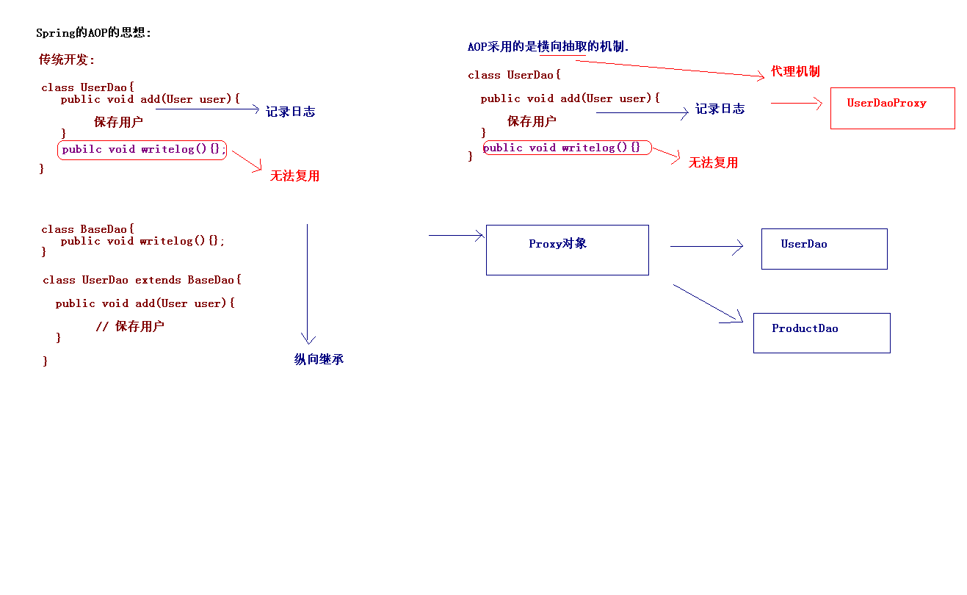

AOP底层原理;
就是代理机制:
* 动态代理:(JDK中使用)
* JDK的动态代理（对实现了接口的类生成代理）.

Spring的AOP代理:
JDK动态代理:对实现了接口的类生成代理
CGLib代理机制:对类生成代理

AOP的术语:
Joinpoint(连接点):所谓连接点是指那些被拦截到的点。在spring中,这些点指的是方法,因为spring只支持方法类型的连接点.
Pointcut(切入点):所谓切入点是指我们要对哪些Joinpoint进行拦截的定义.
Advice(通知/增强):所谓通知是指拦截到Joinpoint之后所要做的事情就是通知.通知分为前置通知,后置通知,异常通知,最终通知,环绕通知(切面要完成的功能)
Introduction(引介):引介是一种特殊的通知在不修改类代码的前提下, Introduction可以在运行期为类动态地添加一些方法或Field.
Target(目标对象):代理的目标对象
Weaving(织入):是指把增强应用到目标对象来创建新的代理对象的过程.
spring采用动态代理织入，而AspectJ采用编译期织入和类装载期织入
Proxy（代理）:一个类被AOP织入增强后，就产生一个结果代理类
Aspect(切面): 是切入点和通知（引介）的结合

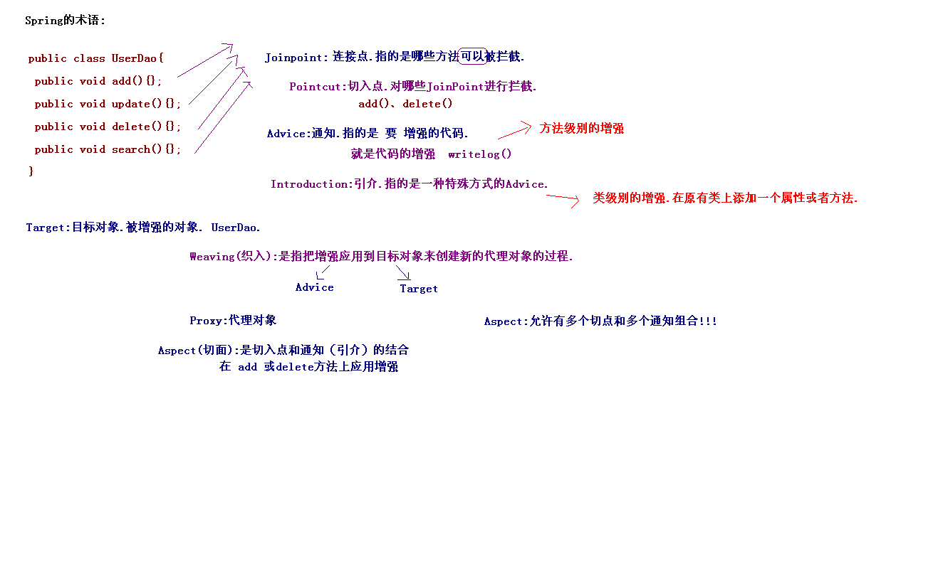

AOP的底层实现

JDK动态代理:

package cn.hikvision.spring3.demo1;

import java.lang.reflect.InvocationHandler;
import java.lang.reflect.Method;
import java.lang.reflect.Proxy;

/**
* JDK的动态代理的机制
*
*
*
*/
public class JDKProxy implements InvocationHandler{
private UserDao userDao;

public JDKProxy(UserDao userDao) {
super();
this.userDao = userDao;
}

public UserDao createProxy() {
UserDao proxy = (UserDao) Proxy.newProxyInstance(userDao.getClass()
.getClassLoader(), userDao.getClass().getInterfaces(), this);
return proxy;
}

// 调用目标对象的任何一个方法 都相当于调用invoke();
public Object invoke(Object proxy, Method method, Object[] args)
throws Throwable {
if("add".equals(method.getName())){
// 记录日志:
System.out.println("日志记录=================");
Object result = method.invoke(userDao, args);
return result;
}
return method.invoke(userDao, args);
}
}

CGLIB动态代理:
CGLIB(Code Generation Library)是一个开源项目！是一个强大的，高性能，高质量的Code生成类库，它可以在运行期扩展Java类与实现Java接口。 Hibernate支持它来实现PO(Persistent Object 持久化对象)字节码的动态生成
Hibernate生成持久化类目前采用的是javassist.
CGLIB生成代理机制:其实生成了一个真实对象的子类.

下载cglib的jar包.
* 现在做cglib的开发,可以不用直接引入cglib的包.spring核心中已经集成cglib.

package cn.hikvision.spring3.demo2;

import java.lang.reflect.Method;

import org.springframework.cglib.proxy.Enhancer;
import org.springframework.cglib.proxy.MethodInterceptor;
import org.springframework.cglib.proxy.MethodProxy;

/**
* 使用CGLib生成代理对象
*
*
*/
public class CGLibProxy implements MethodInterceptor{
private ProductDao productDao;

public CGLibProxy(ProductDao productDao) {
super();
this.productDao = productDao;
}

public ProductDao createProxy(){
// 使用CGLIB生成代理:
// 1.创建核心类:
Enhancer enhancer = new Enhancer();
// 2.为其设置父类:
enhancer.setSuperclass(productDao.getClass());
// 3.设置回调:
enhancer.setCallback(this);
// 4.创建代理:
return (ProductDao) enhancer.create();
}

public Object intercept(Object proxy, Method method, Object[] args,
MethodProxy methodProxy) throws Throwable {
if("add".equals(method.getName())){
System.out.println("日志记录==============");
Object obj = methodProxy.invokeSuper(proxy, args);
return obj;
}
return methodProxy.invokeSuper(proxy, args);
}
}

结论:Spring框架,如果类实现了接口,就使用JDK的动态代理生成代理对象,如果这个类没有实现任何接口,使用CGLIB生成代理对象.

Spring中的AOP

Spring的传统AOP
AOP:不是由Spring定义，而是由AOP联盟组织定义的.
Spring中的通知:(增强代码) Spring按照通知Advice在目标类方法的连接点位置，可以分为5类
前置通知 org.springframework.aop.MethodBeforeAdvice
* 在目标方法执行前实施增强
后置通知 org.springframework.aop.AfterReturningAdvice
* 在目标方法执行后实施增强
环绕通知 org.aopalliance.intercept.MethodInterceptor
* 在目标方法执行前后都实施增强
异常抛出通知 org.springframework.aop.ThrowsAdvice
* 在方法抛出异常后实施增强
引介通知 org.springframework.aop.IntroductionInterceptor(不需要了解)
* 在目标类中添加一些新的方法和属性

Spring中的切面类型:
Advisor : Spring中传统切面.
* Advisor:一个切点和一个通知组合.
* Aspect:多个切点和多个通知组合.

Advisor : 代表一般切面，Advice本身就是一个切面，对目标类所有方法进行拦截(* 不带有切点的切面.针对所有方法进行拦截)
PointcutAdvisor : 代表具有切点的切面，可以指定拦截目标类哪些方法(带有切点的切面,针对某个方法进行拦截)
IntroductionAdvisor : 代表引介切面，针对引介通知而使用切面（不要求掌握）

Spring的AOP的开发:

针对所有方法的增强:(不带有切点的切面)
第一步:导入相应jar包.
* spring-aop-3.2.0.RELEASE.jar
* com.springsource.org.aopalliance-1.0.0.jar

第二步:编写被代理对象:
* CustomerDao接口
* CustoemrDaoImpl实现类

第三步:编写增强的代码:

package cn.hikvision.spring3.demo3;

import java.lang.reflect.Method;

import org.springframework.aop.MethodBeforeAdvice;

/**
* 前置增强
* @author 姜涛
*
*/
public class MyBeforeAdvice implements MethodBeforeAdvice{

/**
* method:执行的方法
* args:参数
* target:目标对象
*/
public void before(Method method, Object[] args, Object target)
throws Throwable {
System.out.println("前置增强...");
}
}

第四步:生成代理:(配置生成代理:)
* 生成代理Spring基于ProxyFactoryBean类.底层自动选择使用JDK的动态代理还是CGLIB的代理.
* 属性:
target : 代理的目标对象（要实现的代理的对象）
proxyInterfaces : 代理要实现的接口
如果多个接口可以使用以下格式赋值
<list>
<value></value>
....
</list>
proxyTargetClass : 是否对类代理而不是接口，设置为true时，使用CGLib代理
interceptorNames : 需要织入目标的Advice
singleton : 返回代理是否为单实例，默认为单例
optimize : 当设置为true时，强制使用CGLib

ApplicationContext.xml:
<?xml version="1.0" encoding="UTF-8"?>
<beans xmlns="http://www.springframework.org/schema/beans"
xmlns:xsi="http://www.w3.org/2001/XMLSchema-instance"
xsi:schemaLocation="
http://www.springframework.org/schema/beans http://www.springframework.org/schema/beans/spring-beans.xsd">
<!-- 不带有切点的切面 -->
<!-- 定义目标对象 -->
<bean id="customerDao" class="cn.hikvision.spring3.demo3.CustomerDaoImpl"></bean>

<!-- 定义增强 -->
<bean id="beforeAdvice" class="cn.hikvision.spring3.demo3.MyBeforeAdvice"></bean>

<!-- Spring支持配置生成代理: -->
<bean id="customerDaoProxy" class="org.springframework.aop.framework.ProxyFactoryBean">
<!-- 设置目标对象 -->
<property name="target" ref="customerDao"/>
<!-- 设置实现的接口 ,value中写接口的全路径 -->
<property name="proxyInterfaces" value="cn.hikvision.spring3.demo3.CustomerDao"/>
<!-- 定义增强，需要使用value属性（拦截器名称） -->
<property name="interceptorNames" value="beforeAdvice"/>
<!-- 强制使用CGLIB代理 -->
<property name="optimize" value="true"></property>
</bean>
</beans>

SpringTest3:
package cn.hikvision.spring3.demo3;

import org.junit.Test;
import org.junit.runner.RunWith;
import org.springframework.beans.factory.annotation.Autowired;
import org.springframework.beans.factory.annotation.Qualifier;
import org.springframework.test.context.ContextConfiguration;
import org.springframework.test.context.junit4.SpringJUnit4ClassRunner;

@RunWith(SpringJUnit4ClassRunner.class)
@ContextConfiguration("classpath:applicationContext.xml")
public class SpringTest3 {
@Autowired
// @Qualifier("customerDao")// 注入是真实的对象,必须注入代理对象.
@Qualifier("customerDaoProxy")
private CustomerDao customerDao;

@Test
public void demo1(){
customerDao.add();
customerDao.update();
customerDao.delete();
customerDao.find();

}
}

带有切点的切面:(针对目标对象的某些方法进行增强)
PointcutAdvisor 接口的实现类:
DefaultPointcutAdvisor 最常用的切面类型，它可以通过任意Pointcut和Advice 组合定义切面
RegexpMethodPointcutAdvisor 构造正则表达式切点切面

第一步:创建被代理对象.
* OrderDao
package cn.hikvision.spring3.demo4;
/**
* 目标对象
*
*
*/
public class OrderDao {
public void add(){
System.out.println("添加订单");
}
public void update(){
System.out.println("修改订单");
}
public void delete(){
System.out.println("删除订单");
}
public void find(){
System.out.println("查询订单");
}
}

第二步:编写增强的类:
package cn.hikvision.spring3.demo4;

import org.aopalliance.intercept.MethodInterceptor;
import org.aopalliance.intercept.MethodInvocation;

/**
* 增强的类:
* 使用的是环绕增强
*
*
*/
public class MyAroundAdvice implements MethodInterceptor{

public Object invoke(MethodInvocation methodInvocation) throws Throwable {
System.out.println("环绕前增强...");
Object result = methodInvocation.proceed();// 执行目标对象的方法
System.out.println("环绕后增强...");
return result;
}

}

第三步:生成代理:

<!-- 带有切点的切面 -->
<!-- 定义目标对象 -->
<bean id="orderDao" class="cn.hikvision.spring3.demo4.OrderDao"></bean>

<!-- 定义增强 -->
<bean id="aroundAdvice" class="cn.hikvision.spring3.demo4.MyAroundAdvice"></bean>

<!-- 定义切点切面: -->
<bean id="myPointcutAdvisor" class="org.springframework.aop.support.RegexpMethodPointcutAdvisor">
<!-- 定义表达式,规定哪些方法执行拦截 -->
<!-- . 任意字符 ，* 任意个 -->
<!-- <property name="pattern" value=".*"/> -->
<!-- <property name="pattern" value="cn\.hikvision\.spring3\.demo4\.OrderDao\.add.*"/> -->
<!-- <property name="pattern" value=".*add.*"></property> -->
<property name="patterns" value=".*add.*,.*find.*"></property>
<!-- 应用增强 -->
<property name="advice" ref="aroundAdvice"/>

</bean>

<!-- 定义生成代理对象 -->
<bean id="orderDaoProxy" class="org.springframework.aop.framework.ProxyFactoryBean">
<!-- 配置目标 -->
<property name="target" ref="orderDao"></property>
<!-- 针对类的代理 -->
<property name="proxyTargetClass" value="true"></property>
<!-- 在目标上应用增强 -->
<property name="interceptorNames" value="myPointcutAdvisor"></property>
</bean>

自动代理:
前面的案例中，每个代理都是通过ProxyFactoryBean织入切面代理，在实际开发中，非常多的Bean每个都配置ProxyFactoryBean开发维护量巨大

自动创建代理(*****基于后处理Bean.在Bean创建的过程中完成的增强.这种方式生成的Bean就是代理.)
BeanNameAutoProxyCreator 根据Bean名称创建代理
DefaultAdvisorAutoProxyCreator 根据Advisor本身包含信息创建代理
AnnotationAwareAspectJAutoProxyCreator 基于Bean中的AspectJ 注解进行自动代理

BeanNameAutoProxyCreator :按名称生成代理

<?xml version="1.0" encoding="UTF-8"?>
<beans xmlns="http://www.springframework.org/schema/beans"
xmlns:xsi="http://www.w3.org/2001/XMLSchema-instance"
xsi:schemaLocation="
http://www.springframework.org/schema/beans http://www.springframework.org/schema/beans/spring-beans.xsd">
<!-- 定义目标对象 -->
<bean id="customerDao" class="cn.hikvision.spring3.demo3.CustomerDaoImpl"></bean>
<bean id="orderDao" class="cn.hikvision.spring3.demo4.OrderDao"></bean>

<!-- 定义增强 -->
<bean id="beforeAdvice" class="cn.hikvision.spring3.demo3.MyBeforeAdvice"></bean>
<bean id="aroundAdvice" class="cn.hikvision.spring3.demo4.MyAroundAdvice"></bean>

<!-- 自动代理:按名称的代理， 基于后处理Bean,后处理Bean不需要配置ID-->
<bean class="org.springframework.aop.framework.autoproxy.BeanNameAutoProxyCreator">

<!-- 所有以Dao结尾的类 -->
<property name="beanNames" value="*Dao"/>
<!—-也可以应用切点切面-->
<property name="interceptorNames" value="beforeAdvice"/>
</bean>
</beans>

package cn.hikvision.spring3.demo5;

import org.junit.Test;
import org.junit.runner.RunWith;
import org.springframework.beans.factory.annotation.Autowired;
import org.springframework.beans.factory.annotation.Qualifier;
import org.springframework.test.context.ContextConfiguration;
import org.springframework.test.context.junit4.SpringJUnit4ClassRunner;

import cn.hikvision.spring3.demo3.CustomerDao;
import cn.hikvision.spring3.demo4.OrderDao;

@RunWith(SpringJUnit4ClassRunner.class)
@ContextConfiguration("classpath:applicationContext2.xml")
public class SpringTest5 {

@Autowired
@Qualifier("orderDao")
private OrderDao orderDao;
@Autowired
@Qualifier("customerDao")
private CustomerDao customerDao;

@Test
public void demo1(){
orderDao.add();
orderDao.delete();

customerDao.update();
}
}

DefaultAdvisorAutoProxyCreator :根据切面中定义的信息生成代理

<?xml version="1.0" encoding="UTF-8"?>
<beans xmlns="http://www.springframework.org/schema/beans"
xmlns:xsi="http://www.w3.org/2001/XMLSchema-instance"
xsi:schemaLocation="
http://www.springframework.org/schema/beans http://www.springframework.org/schema/beans/spring-beans.xsd">
<!-- 定义目标对象 -->
<bean id="customerDao" class="cn.hikvision.spring3.demo3.CustomerDaoImpl"></bean>
<bean id="orderDao" class="cn.hikvision.spring3.demo4.OrderDao"></bean>

<!-- 定义增强 -->
<bean id="beforeAdvice" class="cn.hikvision.spring3.demo3.MyBeforeAdvice"></bean>
<bean id="aroundAdvice" class="cn.hikvision.spring3.demo4.MyAroundAdvice"></bean>

<!-- 定义一个带有切点的切面 -->
<bean id="myPointcutAdvisor" class="org.springframework.aop.support.RegexpMethodPointcutAdvisor">
<property name="pattern" value=".*add.*"/>
<property name="advice" ref="aroundAdvice"/>
</bean>

<!-- 自动生成代理 -->
<bean class="org.springframework.aop.framework.autoproxy.DefaultAdvisorAutoProxyCreator"></bean>
</beans>

区分基于ProxyFattoryBean的代理与自动代理区别?
*****
ProxyFactoryBean:先有被代理对象,将被代理对象传入到代理类中生成代理.
自动代理基于后处理Bean.在Bean的生成过程中,就产生了代理对象,把代理对象返回.生成Bean已经是代理对象.

Spring的AspectJ的AOP(★★★★)
AspectJ是一个面向切面的框架，它扩展了Java语言。AspectJ定义了AOP语法所以它有一个专门的编译器用来生成遵守Java字节编码规范的Class文件。
AspectJ是一个基于Java语言的AOP框架
Spring2.0以后新增了对AspectJ切点表达式支持
@AspectJ 是AspectJ1.5新增功能，通过JDK5注解技术，允许直接在Bean类中定义切面
新版本Spring框架，建议使用AspectJ方式来开发AOP

AspectJ表达式:
* 语法:execution(表达式)
execution(<访问修饰符>?<返回类型><方法名>(<参数>)<异常>)

* execution(“* cn.hikvision.spring3.demo1.dao.*(..)”) ---只检索当前包dao
* execution(“* cn.hikvision.spring3.demo1.dao..*(..)”) ---检索包dao及当前包dao的子包.
* execution(* cn.hikvision.dao.GenericDAO+.*(..)) ---检索GenericDAO类及子类
* 匹配所有save开头的方法 execution(* save*(..))

AspectJ增强:
@Before 前置通知，相当于BeforeAdvice
@AfterReturning 后置通知，相当于AfterReturningAdvice
@Around 环绕通知，相当于MethodInterceptor
@AfterThrowing抛出通知，相当于ThrowAdvice
@After 最终final通知，不管是否异常，该通知都会执行
@DeclareParents 引介通知，相当于IntroductionInterceptor (不要求掌握)

基于注解:
第一步:引入相应jar包.
* aspectj依赖aop环境.
* spring-aspects-3.2.0.RELEASE.jar
* com.springsource.org.aspectj.weaver-1.6.8.RELEASE.jar

第二步:编写被增强的类:
* UserDao

package cn.hikvision.spring3.demo1;

public class UserDao {
public void add(){
System.out.println("添加用户");
}

public int update(){
System.out.println("修改用户");
return 1;
}

public void delete(){
System.out.println("删除用户");
}

public void find(){
System.out.println("查询用户");
//int d = 1/ 0;
}
}

第三步:使用AspectJ注解形式进行增强:

package cn.hikvision.spring3.demo1;

import org.aspectj.lang.JoinPoint;
import org.aspectj.lang.ProceedingJoinPoint;
import org.aspectj.lang.annotation.After;
import org.aspectj.lang.annotation.AfterReturning;
import org.aspectj.lang.annotation.AfterThrowing;
import org.aspectj.lang.annotation.Around;
import org.aspectj.lang.annotation.Aspect;
import org.aspectj.lang.annotation.Before;
import org.aspectj.lang.annotation.Pointcut;

/**
* 切面类:就是切点与增强结合
*
*
*/
@Aspect
public class MyAspect {

@Before(value="execution(* cn.hikvision.spring3.demo1.UserDao.add(..))")
public void before(JoinPoint joinPoint){
System.out.println("前置增强...."+joinPoint);
}

@AfterReturning(value="execution(* cn.hikvision.spring3.demo1.UserDao.update(..))",returning="returnVal")
public void afterReturin(Object returnVal){
System.out.println("后置增强....方法的返回值:"+returnVal);
}

@Around(value="execution(* cn.hikvision.spring3.demo1.UserDao.find(..))")
public Object around(ProceedingJoinPoint proceedingJoinPoint) throws Throwable{
System.out.println("环绕前增强....");
Object obj = proceedingJoinPoint.proceed();
System.out.println("环绕后增强....");
return obj;
}

@AfterThrowing(value="execution(* cn.hikvision.spring3.demo1.UserDao.find(..))",throwing="e")
public void afterThrowing(Throwable e){
System.out.println("不好了 出异常了!!!"+e.getMessage());
}

@After(value="execution(* cn.hikvision.spring3.demo1.UserDao.find(..))")
public void after(){
System.out.println("最终通知...");
}

}

第四步:创建applicationContext.xml
* 引入aop的约束:
<?xml version="1.0" encoding="UTF-8"?>
<beans xmlns="http://www.springframework.org/schema/beans"
xmlns:xsi="http://www.w3.org/2001/XMLSchema-instance"
xmlns:aop="http://www.springframework.org/schema/aop"
xsi:schemaLocation="
http://www.springframework.org/schema/beans http://www.springframework.org/schema/beans/spring-beans.xsd
http://www.springframework.org/schema/aop http://www.springframework.org/schema/aop/spring-aop.xsd">

* <aop:aspectj-autoproxy /> --- 自动生成代理:
* 底层就是基于AnnotationAwareAspectJAutoProxyCreator自动生成代理

<?xml version="1.0" encoding="UTF-8"?>
<beans xmlns="http://www.springframework.org/schema/beans"
xmlns:xsi="http://www.w3.org/2001/XMLSchema-instance"
xmlns:aop="http://www.springframework.org/schema/aop"
xsi:schemaLocation="
http://www.springframework.org/schema/beans http://www.springframework.org/schema/beans/spring-beans.xsd
http://www.springframework.org/schema/aop http://www.springframework.org/schema/aop/spring-aop.xsd">
<!-- 自动生成代理 底层就是AnnotationAwareAspectJAutoProxyCreator -->
<aop:aspectj-autoproxy />

<bean id="userDao" class="cn.hikvision.spring3.demo1.UserDao"></bean>

<bean id="myAspect" class="cn.hikvision.spring3.demo1.MyAspect"></bean>
</beans>

AspectJ的通知类型:
@Before 前置通知，相当于BeforeAdvice
* 就在方法之前执行.没有办法阻止目标方法执行的.
@AfterReturning 后置通知，相当于AfterReturningAdvice
* 后置通知,获得方法返回值.
@Around 环绕通知，相当于MethodInterceptor
* 在可以方法之前和之后来执行的,而且可以阻止目标方法的执行.
@AfterThrowing抛出通知，相当于ThrowAdvice
@After 最终final通知，不管是否异常，该通知都会执行
@DeclareParents 引介通知，相当于IntroductionInterceptor (不要求掌握)

切点的定义
@Pointcut("execution(* cn.hikvision.spring3.demo1.UserDao.find(..))")
private void myPointcut(){}

* Advisor和Aspect的区别?
* Advisor:Spring传统意义上的切面:支持一个切点和一个通知的组合.
* Aspect:可以支持多个切点和多个通知的组合.
package cn.hikvision.spring3.demo1;

import org.aspectj.lang.JoinPoint;
import org.aspectj.lang.ProceedingJoinPoint;
import org.aspectj.lang.annotation.After;
import org.aspectj.lang.annotation.AfterReturning;
import org.aspectj.lang.annotation.AfterThrowing;
import org.aspectj.lang.annotation.Around;
import org.aspectj.lang.annotation.Aspect;
import org.aspectj.lang.annotation.Before;
import org.aspectj.lang.annotation.Pointcut;

/**
* 切面类:就是切点与增强结合
*
*
*/
@Aspect
public class MyAspect {

@Before(value="execution(* cn.hikvision.spring3.demo1.UserDao.add(..))")
public void before(JoinPoint joinPoint){
System.out.println("前置增强...."+joinPoint);
}

@AfterReturning(value="execution(* cn.hikvision.spring3.demo1.UserDao.update(..))",returning="returnVal")
public void afterReturin(Object returnVal){
System.out.println("后置增强....方法的返回值:"+returnVal);
}

@Around(value="MyAspect.myPointcut()")
public Object around(ProceedingJoinPoint proceedingJoinPoint) throws Throwable{
System.out.println("环绕前增强....");
Object obj = proceedingJoinPoint.proceed();
System.out.println("环绕后增强....");
return obj;
}

@AfterThrowing(value="MyAspect.myPointcut()",throwing="e")
public void afterThrowing(Throwable e){
System.out.println("不好了 出异常了!!!"+e.getMessage());
}

@After("MyAspect.myPointcut()")
public void after(){
System.out.println("最终通知...");
}

@Pointcut("execution(* cn.hikvision.spring3.demo1.UserDao.find(..))")
private void myPointcut(){}
}

基于XML:
第零步：引入jar包
* aspectj依赖aop环境.
* spring-aspects-3.2.0.RELEASE.jar
* com.springsource.org.aspectj.weaver-1.6.8.RELEASE.jar

第一步:编写被增强的类:
* ProductDao

package cn.hikvision.spring3.demo2;

public class ProductDao {
public int add(){
System.out.println("添加商品...");
int d = 10/0;
return 100;
}
public void update(){
System.out.println("修改商品...");
}
public void delete(){
System.out.println("删除商品...");
}
public void find(){
System.out.println("查询商品...");
}
}

第二步:定义切面类

package cn.hikvision.spring3.demo2;

import org.aspectj.lang.ProceedingJoinPoint;

/**
* 切面类
*
*
*/
public class MyAspectXML {

public void before(){
System.out.println("前置通知...");
}

public void afterReturing(Object returnVal){
System.out.println("后置通知...返回值:"+returnVal);
}

public Object around(ProceedingJoinPoint proceedingJoinPoint) throws Throwable{
System.out.println("环绕前增强....");
Object result = proceedingJoinPoint.proceed();
System.out.println("环绕后增强....");
return result;
}

public void afterThrowing(Throwable e){
System.out.println("异常通知..."+e.getMessage());
}

public void after(){
System.out.println("最终通知....");
}
}

第三步:配置applicationContext.xml

前置通知:
* 代码:
public void before(){
System.out.println("前置通知...");
}

* 配置:
<aop:config>
<!-- 定义切点: -->
<aop:pointcut expression="execution(* cn.hikvision.spring3.demo2.ProductDao.add(..))" id="mypointcut"/>
<aop:aspect ref="myAspectXML">
<!-- 前置通知 -->
<aop:before method="before" pointcut-ref="mypointcut"/>
</aop:aspect>
</aop:config>
================================================================================
后置通知:
* 代码:
public void afterReturing(Object returnVal){
System.out.println("后置通知...返回值:"+returnVal);
}

* 配置:
<aop:config>
<!-- 定义切点: -->
<aop:pointcut expression="execution(* cn.hikvision.spring3.demo2.ProductDao.add(..))" id="mypointcut"/>
<aop:aspect ref="myAspectXML">
<!-- 后置通知 -->
<aop:after-returning method="afterReturing" pointcut-ref="mypointcut" returning="returnVal"/>
</aop:aspect>
</aop:config>
================================================================================

环绕通知:
* 代码:
public Object around(ProceedingJoinPoint proceedingJoinPoint) throws Throwable{
System.out.println("环绕前增强....");
Object result = proceedingJoinPoint.proceed();
System.out.println("环绕后增强....");
return result;
}

* 配置:
<aop:config>
<!-- 定义切点: -->
<aop:pointcut expression="execution(* cn.hikvision.spring3.demo2.ProductDao.add(..))" id="mypointcut"/>
<aop:aspect ref="myAspectXML">
<!-- 前置通知 -->
<!-- <aop:before method="before" pointcut-ref="mypointcut"/> -->
<!-- 后置通知 -->
<!-- <aop:after-returning method="afterReturing" pointcut-ref="mypointcut" returning="returnVal"/> -->
<!-- 环绕通知 -->
<aop:around method="around" pointcut-ref="mypointcut"/>
</aop:aspect>
</aop:config>
================================================================================

异常通知:
* 代码;
public void afterThrowing(Throwable e){
System.out.println("异常通知..."+e.getMessage());
}

* 配置;
<aop:config>
<!-- 定义切点: -->
<aop:pointcut expression="execution(* cn.hikvision.spring3.demo2.ProductDao.add(..))" id="mypointcut"/>
<aop:aspect ref="myAspectXML">
<!-- 异常通知 -->
<aop:after-throwing method="afterThrowing" pointcut-ref="mypointcut" throwing="e"/>
</aop:aspect>
</aop:config>
================================================================================

最终通知:
* 代码:
public void after(){
System.out.println("最终通知....");
}

* 配置:
<aop:config>
<!-- 定义切点: -->
<aop:pointcut expression="execution(* cn.hikvision.spring3.demo2.ProductDao.add(..))" id="mypointcut"/>
<aop:aspect ref="myAspectXML">
<!-- 最终通知 -->
<aop:after method="after" pointcut-ref="mypointcut"/>
</aop:aspect>
</aop:config>

<?xml version="1.0" encoding="UTF-8"?>
<beans xmlns="http://www.springframework.org/schema/beans"
xmlns:xsi="http://www.w3.org/2001/XMLSchema-instance"
xmlns:aop="http://www.springframework.org/schema/aop"
xsi:schemaLocation="
http://www.springframework.org/schema/beans http://www.springframework.org/schema/beans/spring-beans.xsd
http://www.springframework.org/schema/aop http://www.springframework.org/schema/aop/spring-aop.xsd">
<!-- 注册被增强的类 -->
<bean id="productDao" class="cn.hikvision.spring3.demo2.ProductDao"></bean>

<!-- 注册切面类 -->
<bean id="myAspectXML" class="cn.hikvision.spring3.demo2.MyAspectXML"></bean>

<!-- 定义aop配置 -->
<aop:config>
<!-- 定义切点: -->
<aop:pointcut expression="execution(* cn.hikvision.spring3.demo2.ProductDao.add(..))" id="mypointcut"/>
<aop:aspect ref="myAspectXML">
<!-- 前置通知 -->
<!-- <aop:before method="before" pointcut-ref="mypointcut"/> -->
<!-- 后置通知 -->
<!-- <aop:after-returning method="afterReturing" pointcut-ref="mypointcut" returning="returnVal"/> -->
<!-- 环绕通知 -->
<!-- <aop:around method="around" pointcut-ref="mypointcut"/> -->
<!-- 异常通知 -->
<!-- <aop:after-throwing method="afterThrowing" pointcut-ref="mypointcut" throwing="e"/> -->
<!-- 最终通知 -->
<aop:after method="after" pointcut-ref="mypointcut"/>
</aop:aspect>
</aop:config>
</beans>

Spring的JdbcTemplate
JdbcTemplate模板与DbUtils工具类比较类似.

Spring对持久层技术支持:
JDBC : org.springframework.jdbc.core.JdbcTemplate
Hibernate3.0 : org.springframework.orm.hibernate3.HibernateTemplate
IBatis(MyBatis) : org.springframework.orm.ibatis.SqlMapClientTemplate
JPA : org.springframework.orm.jpa.JpaTemplate

开发JDBCTemplate入门:

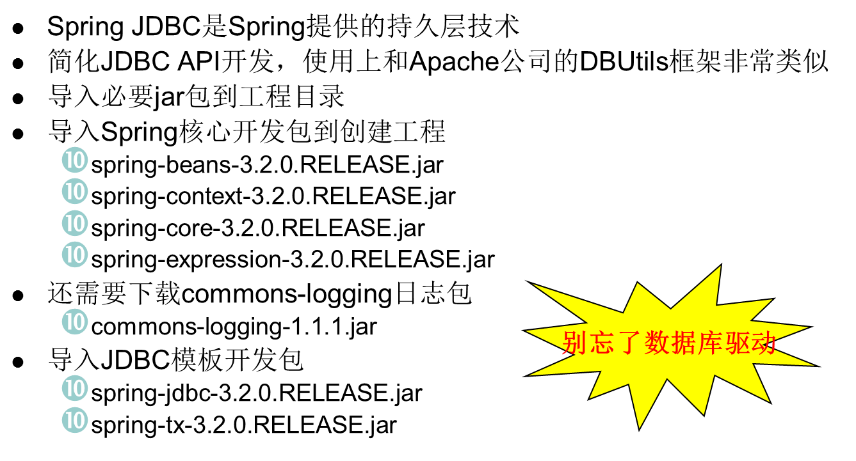
第一步:引入相应jar包:
* spring-tx-3.2.0.RELEASE.jar
* spring-jdbc-3.2.0.RELEASE.jar
* mysql驱动.

第二步:创建applicationContext.xml
只需引入约束，其他的都不需要写
第三步:编写一个测试类:
@Test
public void demo1(){
// 创建连接池（spring默认的连接池）:
DriverManagerDataSource dataSource = new DriverManagerDataSource();
// 设置参数:
dataSource.setDriverClassName("com.mysql.jdbc.Driver");
dataSource.setUrl("jdbc:mysql:///spring3_day02");
dataSource.setUsername("root");
dataSource.setPassword("123");

// 使用JDBC的模板:
JdbcTemplate jdbcTemplate = new JdbcTemplate(dataSource);
jdbcTemplate.execute("create table user (id int primary key auto_increment,name varchar(20))");
}
}

配置连接池:

Spring默认的连接池:

<!-- 配置Spring默认的连接池 -->
<bean id="dataSource" class="org.springframework.jdbc.datasource.DriverManagerDataSource">
<property name="driverClassName" value="com.mysql.jdbc.Driver"/>
<property name="url" value="jdbc:mysql:///spring3_day02"/>
<property name="username" value="root"/>
<property name="password" value=""/>
</bean>

DBCP连接池:
导入jar包:
* com.springsource.org.apache.commons.dbcp-1.2.2.osgi.jar
* com.springsource.org.apache.commons.pool-1.5.3.jar

<!-- 配置DBCP连接池 -->
<bean id="dataSource" class="org.apache.commons.dbcp.BasicDataSource">
<property name="driverClassName" value="com.mysql.jdbc.Driver"/>
<property name="url" value="jdbc:mysql:///spring3_day02"/>
<property name="username" value="root"/>
<property name="password" value="123"/>
</bean>

C3P0连接池:
导入jar包:
* com.springsource.com.mchange.v2.c3p0-0.9.1.2.jar
<!-- 配置c3p0连接池 -->
<bean id="dataSource" class="com.mchange.v2.c3p0.ComboPooledDataSource">
<property name="driverClass" value="com.mysql.jdbc.Driver"/>
<property name="jdbcUrl" value="jdbc:mysql:///spring3_day02"/>
<property name="user" value="root"/>
<property name="password" value="123"/>
</bean>

参数设置到属性文件中:
在src下创建jdbc.properties(名字任意取)
jdbc.driver = com.mysql.jdbc.Driver
jdbc.url = jdbc:mysql:///spring3_day02
jdbc.user = root
jdbc.password = 123

需要在applicationContext.xml 中使用属性文件配置的内容.
* 第一种写法:
<bean class="org.springframework.beans.factory.config.PropertyPlaceholderConfigurer">
<property name="location" value="classpath:jdbc.properties"></property>
</bean>

* 第二种写法:
a)引入头文件
<?xml version="1.0" encoding="UTF-8"?>
<beans xmlns="http://www.springframework.org/schema/beans"
xmlns:xsi="http://www.w3.org/2001/XMLSchema-instance"
xmlns:context="http://www.springframework.org/schema/context"
xsi:schemaLocation="
http://www.springframework.org/schema/beans http://www.springframework.org/schema/beans/spring-beans.xsd
http://www.springframework.org/schema/context http://www.springframework.org/schema/context/spring-context.xsd">

b）加入配置：
<context:property-placeholder location="classpath:jdbc.properties"/>

JdbcTemplate的CRUD的操作:
Spring框架中提供了对持久层技术支持的类:
JDBC : org.springframework.jdbc.core.support.JdbcDaoSupport
Hibernate 3.0 : org.springframework.orm.hibernate3.support.HibernateDaoSupport
iBatis : org.springframework.orm.ibatis.support.SqlMapClientDaoSupport

配置applicationContext.xml
<!-- 定义jdbctemplate -->
<bean id="jdbcTemplate" class="org.springframework.jdbc.core.JdbcTemplate">
<property name="dataSource" ref="dataSource"/>
</bean>

<bean id="userDao" class="cn.hikvision.spring3.demo2.UserDao">
<property name="jdbcTemplate" ref="jdbcTemplate"/>
</bean>

编写DAO的时候:
Public class UserDao extends JdbcDaoSupport{

}

进行CRUD的操作;
* 保存:update(String sql,Object... args)
* 修改:update(String sql,Object... args)
* 删除:update(String sql,Object... args)

查询:
* 简单查询:
* select count(*) from user; --- queryForInt(String sql);
* select name from user where id = ?; --- queryForObject(String sql,Class clazz,Object... args);

* 复杂查询:(返回对象,和对象集合)
* select * from user where id = ? --- queryForObjectString sql,RowMapper<T> rowMapper,Object... args);
* select * from user; --- query(String sql,RowMapper<T> rowMapper,Object... args);

UserDao.java:
package cn.hikvision.spring3.demo2;

import java.sql.ResultSet;
import java.sql.SQLException;
import java.util.List;

import org.springframework.jdbc.core.RowMapper;
import org.springframework.jdbc.core.support.JdbcDaoSupport;

public class UserDao extends JdbcDaoSupport{

public void add(User user){
String sql = "insert into user values (null,?)";
this.getJdbcTemplate().update(sql, user.getName());
}

public void update(User user){
String sql = "update user set name = ? where id = ?";
this.getJdbcTemplate().update(sql, user.getName(),user.getId());
}

public void delete(User user){
String sql = "delete from user where id = ?";
this.getJdbcTemplate().update(sql, user.getId());
}

public int findCount(){
String sql = "select count(*) from user";
return this.getJdbcTemplate().queryForInt(sql);
}

public String findNameById(int id){
String sql = "select name from user where id = ?";
return this.getJdbcTemplate().queryForObject(sql, String.class, id);
}

public User findById(int id){
String sql = "select * from user where id = ?";
User user = this.getJdbcTemplate().queryForObject(sql, new UserRowMapper(), id);
return user;
}

public List<User> findAll(){
String sql = "select * from user";
return this.getJdbcTemplate().query(sql, new UserRowMapper());
}

class UserRowMapper implements RowMapper<User>{
/**
* rs:结果集.
* rowNum:行号
*/
public User mapRow(ResultSet rs, int rowNum) throws SQLException {
User user = new User();
user.setId(rs.getInt("id"));
user.setName(rs.getString("name"));
return user;
}

}
}

今天的内容总结:
Spring AOP
* AOP:面向切面编程.不是替代面向对象,对面向对象扩展,延伸.
* AOP的思想:
* 代理机制.(横向抽取).
* Spring使用AOP的时候,根据类的情况,自动选择代理机制:
* JDK :针对实现了接口的类生成代理.
* CGLIB :针对没有实现接口的类生成代理.生成某个类的子类.

* Spring的AOP的开发中:
* 术语 :
* JoinPoint:连接点.可以被增强的方法.
* PointCut:切入点.真正被增强的方法.
* Advice:通知.增强的代码.
* Target:目标对象.被增强的类.
* Weaving:织入
* Aspect:切面.在切入点应用增强.

* 传统的Spring AOP.
* 不带切点的切面:

* 带有切点的切面:

* 生成代理:基于ProxyFactoryBean.
* 缺点;每个类都需要配置ProxyFactroyBean.

* 自动代理:(基于后处理Bean)
* Bean名称自动代理:
* 切面信息自动代理:

* Spring中AspectJ的支持.
* 为了简便开发引入AspectJ的支持.

* 注解:
* @Aspect:
* @Before
* @Around
* @AfterReturing
* @AfterThrowing
* @After
* PointCut

* XML:
* 引入aop约束:
<aop-config>
<aop:pointcut id=”” expression=””/>
<aop:aspect ref=””>
<aop:before />
</aop:aspect>
</aop-config>

Spring JDBCTemplate:
* 配置连接池:
* 默认的:
* DBCP:
* C3P0:(★★★★)
* 提取了properties
* JdbcTemplate的CRUD的操作.

